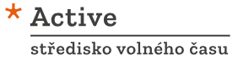
Závěrečná zpráva z okresního kola přeboru škol v šachu
(Mistrovství ČR školních týmů v šachu)
kategorie 2 – 6.-9.třída ZŠ + víceletá gymnázia

V pátek 23.1.2026 odehráli žáci a studenti škol okresu Žďár n.S. výše uvedené kategorie okresní kolo přeboru družstev škol v šachu. Pořadatelem bylo Active SVČ Žďár n.S. ve spolupráci se šachovým oddílem TJ Žďár n.S. Hrálo se v sále Active, Horní 2, Žďár n.S.
Přihlásilo se šest družstev, celkem se zúčastnilo 26 hráčů a hráček + členové doprovodu.
Systémem každý s každým pro čtyřčlenná družstva se odehrálo pět soutěžních kol, dohromady 70 partií, časové tempo 12 min.+3 vteřiny přídavek za tah pro každého hráče. Systém hodnocení byl olympijským způsobem.
Pořadatel zajistil pro vítězné družstvo pohár, diplomy pro všechna družstva a pro první čtyři družstva drobné odměny a ceny.
Tabulka s celkovými výsledky:
Poř. | Družstvo | 1 | 2 | 3 | 4 | 5 | 6 | Body | SB
1 | 2 ZŠ Žďár n.S., Komenského 2 | * | 3½ | 4 | 4 | 4 | 4 | 19½ | 76½
2 | Gymnázium Velké Meziříčí | ½ | * | 2 | 3 | 4 | 3 | 12½ | 40
3 | ZŠ Velká Bíteš | 0 | 2 | * | 3 | 3 | 3 | 11 | 32
4 | ZŠ Nové Veselí | 0 | 1 | 1 | * | 2 | 2 | 6 | 22
5 | Biskupské gymnázium Žďár n.S. | 0 | 0 | 1 | 2 | * | 3 | 6 | 14
6 | Gymnázium Nově Město n.M. | 0 | 1 | 1 | 2 | 1 | * | 5 | 21

Postup do krajského kola si vybojovala 2.ZŠ Žďár n.S. ve složení viz příloha č.1 kontakt: 566596645 Beneš Jiří jbenes@2zszdar.cz a Gymnázium Velké Meziříčí ve složení viz příloha č.1 kontakt 724991181 Vojtěch Ladislav lad.vojtech@seznam.cz
Podrobné výsledky turnaje: Chess-Results Server Chess-results.com - Přebor družstev škol-okres Žďár n.s. kat. 2
Foto vítězného družstva
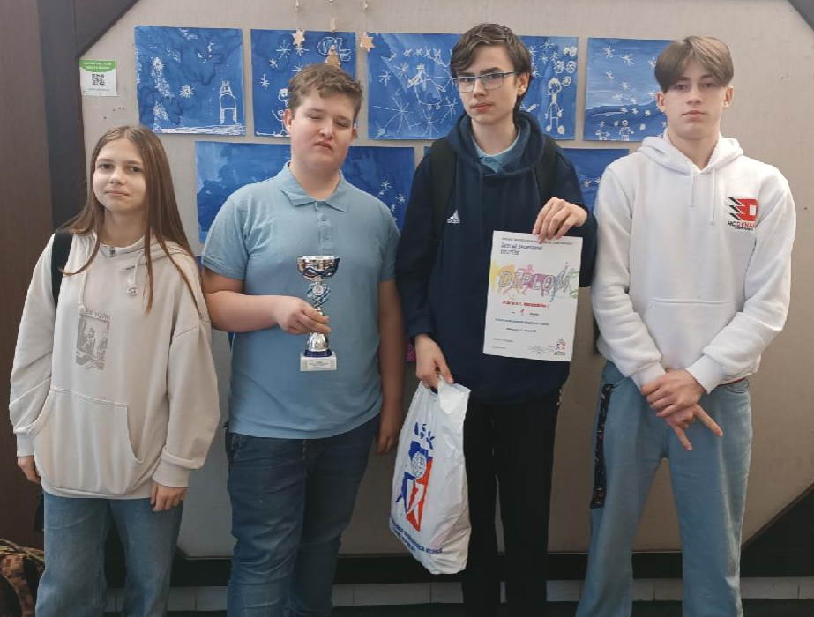

Žďár n.Sáz. 26.1.2025 Fišar Josef st.

Příloha č.1:
Přebor družstev škol-okres Žďár n.s. kat.2
6.-9. třída ZŠ a příslušné ročníky víceletých gymnázií
Konečné pořadí
1. 2 ZŠ Žďár n.S., Komenského 2 (19½ Body/76½ SB)
Šach. | Jméno | Rtg | FED | 1 | 2 | 3 | 4 | 5 | Body | Part. | % | Rtg-Ø
1 | Závorka Vojtěch | 1716 | CZE | 1 | 1 | 1 | 1 | 1 | 5 | 5 | 100,0 | 1070
2 | Zástěra Josef | 1326 | CZE | 1 | 1 | 1 | 1 | 1 | 5 | 5 | 100,0 | 1068
3 | Špaček Jaroslav | 1166 | CZE | 1 | 1 | 1 | 1 | 1 | 5 | 5 | 100,0 | 1000
4 | Mytchenko Sofiia | 0 | CZE | 1 | ½ | 1 | 1 | 1 | 4½ | 5 | 90,0 | 1000
2. Gymnázium Velké Meziříčí (12½ Body/40 SB)
Šach. | Jméno | Rtg | FED | 1 | 2 | 3 | 4 | 5 | Body | Part. | % | Rtg-Ø
1 | Beránek Matěj | 1084 | CZE | 0 | 0 | 1 | 1 | 0 | 2 | 5 | 40,0 | 1197
2 | Volf Tobiáš | 1190 | CZE | 1 | 0 | 1 | 1 | 1 | 4 | 5 | 80,0 | 1096
3 | Dobrovolný Martin | 0 | CZE | 1 | 0 | 1 | 1 | 1 | 4 | 5 | 80,0 | 1033
4 | Novotný Michal | 0 | CZE | 1 | ½ | 1 | 0 | 0 | 2½ | 5 | 50,0 | 1000
3. ZŠ Velká Bíteš (11 Body/32 SB)
Šach. | Jméno | Rtg | FED | 1 | 2 | 3 | 4 | 5 | Body | Part. | % | Rtg-Ø
1 | Ošmera Adam | 1268 | CZE | 0 | 1 | 1 | 1 | 1 | 4 | 5 | 80,0 | 1160
2 | Valeš Filip | 1042 | CZE | 0 | 0 | 1 | 1 | 0 | 2 | 5 | 40,0 | 1125
3 | Jelínek Michal | 0 | CZE | 0 | 1 | 1 | 0 | 0 | 2 | 5 | 40,0 | 1033
4 | Ošmerová Sabina | 0 | CZE | 0 | 1 | 0 | 1 | 1 | 3 | 5 | 60,0 | 1000
4. ZŠ Nové Veselí (6 Body/22 SB)
Šach. | Jméno | Rtg | FED | 1 | 2 | 3 | 4 | 5 | Body | Part. | % | Rtg-Ø
1 | Havlíček Josef | 0 | CZE | 0 | 0 | 0 | 0 | 0 | 0 | 5 | 0,0 | 1214
2 | Dvořák Matyáš | 0 | CZE | 0 | 1 | 0 | 0 | 0 | 1 | 5 | 20,0 | 1134
3 | Brodský Maximilián | 0 | CZE | 1 | 0 | 0 | 0 | 0 | 1 | 5 | 20,0 | 1033
4 | Sedláček Adam | 0 | CZE | 1 | 1 | 1 | 1 | 0 | 4 | 5 | 80,0 | 1000
5. Biskupské gymnázium Žďár n.S. (6 Body/14 SB)
Šach. | Jméno | Rtg | FED | 1 | 2 | 3 | 4 | 5 | Body | Part. | % | Rtg-Ø
1 | Doležal Vojtěch | 0 | CZE | 1 | 0 | 0 | 0 | 0 | 1 | 5 | 20,0 | 1214
2 | Malý Václav | 1110 | CZE | 1 | 1 | 0 | 0 | 1 | 3 | 5 | 60,0 | 1112
3 | Dvořáková Kateřina | 0 | CZE | 0 |  | 0 | 0 |  | 0 | 3 | 0,0 | 1055
4 | Kosek Oskar | 0 | CZE | 0 |  | 0 | 0 |  | 0 | 3 | 0,0 | 1000
 | Stehno Hynek | 0 | CZE |  | 0 |  |  | 1 | 1 | 2 | 50,0 | 1000
 | Vávra Jan | 0 | CZE |  | 0 |  |  | 1 | 1 | 2 | 50,0 | 1000
6. Gymnázium Nově Město n.M. (5 Body/21 SB)
Šach. | Jméno | Rtg | FED | 1 | 2 | 3 | 4 | 5 | Body | Part. | % | Rtg-Ø
1 | Chrást Sebastian | 0 | CZE | 1 | 1 | 0 | 0 | 1 | 3 | 5 | 60,0 | 1214
2 | Policar Jan | 0 | CZE | 0 | 0 | 0 | 0 | 0 | 0 | 5 | 0,0 | 1134
3 | Koc Rafael | 0 | CZE | 0 | 1 | 0 | 1 | 0 | 2 | 5 | 40,0 | 1033
4 | Šoustar Matěj | 0 | CZE | 0 | 0 | 0 | 0 | 0 | 0 | 5 | 0,0 | 1000

